摘 要

工程实践教学环节是为了学生能够更好地巩固和实践所学专业知识而设置的，在本次工程实践中，我们以ARM体系结构与编程课程中所学知识为基础，对基于ARM的简单嵌入式WEB服务器系统进行了简单设计。本设计利用ARM 自带的WEB服务器技术，来实现对嵌入式WEB服务器系统的控制设计。该技术基于WEB服务器之上，且用嵌入式WEB服务器来实现对于网络的访问。
本设计说明重点介绍了如下几方面的内容：
1）基于嵌入式WEB服务器的HTTP协议；1
2）Linux 下的signal()函数的使用；
3）嵌入式WEB服务器的工作原理；
4）ARM开发板上的SOCKET网络编程。
关键词：ARM体系；嵌入式WEB服务器；HTTP协议 ；SOCKET网络编程。
目录
第一章 绪论 3
1.1课题简介 3
1.2设计目的 3
1.3设计内容 3
1.4 设计用途 3
第二章 嵌入式WEB服务器设计原理简介 4
2.1 需求说明 4
2.2 功能需求详细说明 4
2.3 数据流图（DFD） 6
2.4 数据需求 6
第三章 嵌入式WEB服务器设计流程 7
3.1 系统结构图 7
3.2 整体结构图说明 7
3.3 连接处理模块 8
3.4功能分配 8
第四章 嵌入式WEB服务器设计程序分析及实践 10
4.1 程序设计 10
4.2程序分析 11
4.3 实验步骤 15
参考文献 17

第一章 绪论

1.1课题简介
随着后PC时代的到来，嵌入式系统技术已经成为了一个万众瞩目的焦点。目前已广泛应用于信息家电、数据网络、工业控制、医疗卫生、航空航天等众多领域。巨大的市场潜力，无穷的商机，吸引了各路英豪纷踵沓来。
ARM单片机技术由于其微小的体积和极低的成本，广泛的应用于家用电器、工业控制等领域中。在工业生产中，电流、电压、温度、压力和流量也都是常用的被控参数。
ARM单片机控制嵌入式WEB服务器系统，是利用ARM作为系统的主控制器，由linux下的vi编程，来实现对于嵌入式WEB服务器的访问。本设计采用ARM技术，其具有集成度高，运算快速快，体积小、运行可靠，价值低廉的特点，适宜于绝大多数的控制过程。鉴于这样的重要性,我们打算设计一种基于ARM的嵌入式服务器系统。

1.2设计目的
通过本次工程实践，运用ARM体系结构与编程所学知识及查阅相关资料，完成嵌入式WEB服务器的设计，达到理论知识与实践更好结合、提高综合运用所学知识和设计能力的目的。
通过本次设计训练，可以使我们在基本思路和基本方法上对基于ARM的设计有一个比较感性的认识，并具备一定程度的设计能力。

1.3设计内容
熟知嵌入式WEB服务器的工作原理、SOCKET网络编程。使用Redhat Linux 9.0 操作系统环境及ARM 编译器，编译WEB服务器的驱动模块和应用程序，实现嵌入式WEB服务器的设计。

1.4 设计用途
学习使用SOCKET进行通讯编程的过程，了解一个实际的网络通讯应用程序整体设计， 读懂HTTPD.C 源代码。在此基础上增加一些其他功能。在PC计算机上使用浏览器测试嵌入式WEB服务器的功能。

第二章 嵌入式WEB服务器设计原理简介

2.1 需求说明
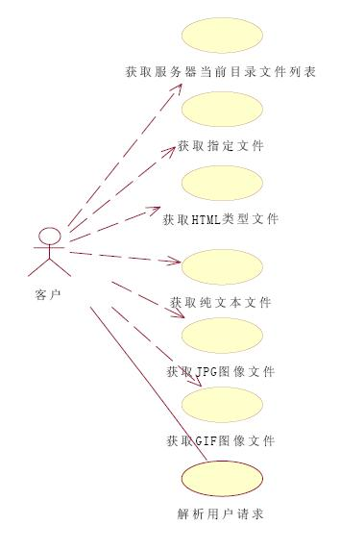
图2.1 嵌入式WEB服务器需求说明

2.2 功能需求详细说明
1）获取服务器当前目录文件列表
将服务器当前目录下所有文件的信息发送给客户端，信息包括：文件名、大小、日期。
2）获取指定文件
将客户请求的文件发送给客户。
3）获取HTML 类型文件
将客户请求的HTML 类型文件发送给客户。
4）获取纯文本文件
将客户请求的纯文本发送给客户。
5）获取JPG 图像文件
将客户请求的JPG 图像文件发送给客户。
6）获取GIF 图像文件
将客户请求的GIF 图像文件发送给客户。
7）解析用户请求
分析客户的请求，将请求信息解析为几个变量，包括：请求的命令、请求的文件名、请求的文件类型。

2.3 数据流图（DFD）
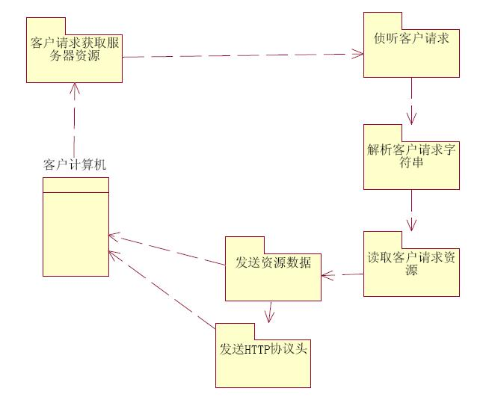
图2.2 数据流图（DFD）

2.4 数据需求
回应HTTP协议数据头格式要求，如表2.1 所示：
表2.1 HTTP 协议数据头格式
行号 | 字段 | 内容举例
1 | 状态行 | HTTP/1.0 200 OK
2 | 文件类型 | Content-type: text/html
3 | 服务器信息 | Server: ARMLinux-httpd 0.2.4
4 | 是否过期 | Expires: 0

第三章 嵌入式WEB服务器设计流程

3.1 系统结构图
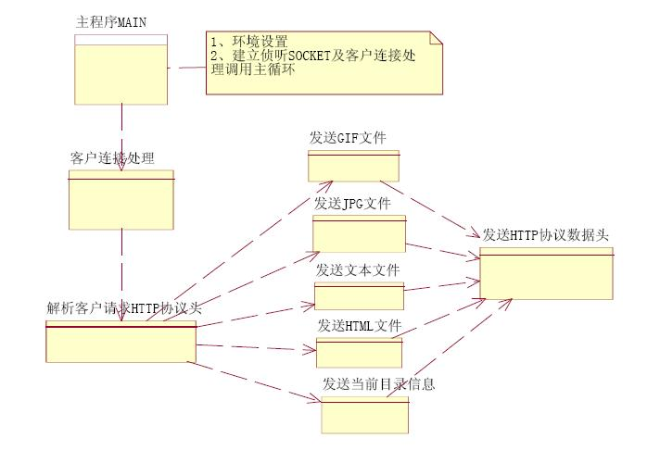
图3.1 系统结构图

3.2 整体结构图说明
主程序：建立TCP 类型SOCKET 在80 端口进行监听连接请求。接收到连接请求，将请求传送给连接处理模块处理。并继续进行监听。

3.3 连接处理模块
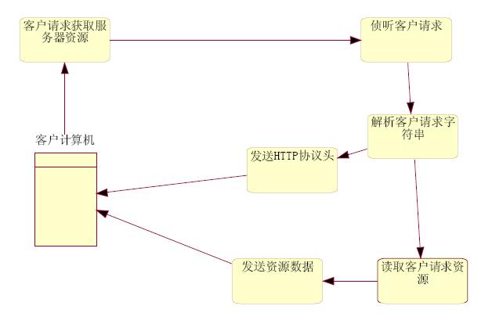
图3.2 连接处理模块

3.4功能分配
1）发送当前目录文件列表信息
将服务器当前目录下所有文件的信息发送给客户端，信息包括：文件名、大小、日期。
2）发送HTML 类型文件
将客户请求的HTML 类型文件发送给客户。
3）发送纯文本文件
将客户请求的纯文本发送给客户。
4）发送JPG 图像文件
将客户请求的JPG 图像文件发送给客户。
5）发送GIF 图像文件
将客户请求的GIF 图像文件发送给客户。
6）解析客户请求HTTP 协议头
分析客户的请求，包括：
1. 空格处理
2. 解析客户请求命令
3. 解析客户请求的资源名
4. 解析客户请求的资源类型。
7）客户连接处理
解析Referrer 和content_length 字段值并调用客户请求解析函数。
8）发送HTTP 协议数据头
根据发送文件类型发送相应的HTTP 协议头信息。

第四章 嵌入式WEB服务器设计程序分析及实践

4.1 程序设计
4.1.1、接口设计
客户连接处理
函数名：int HandleConnect(int fd)
参数：客户连接文件描述字
4.1.2、解析客户请求
函数名：int ParseReq(FILE *f, char *r)
参数：参数1：文件流FILE 结构指针，用于表示客户连接的文件流指针。
参数2：字符串指针，待解析的字符串。
4.1.3、发送HTTP协议数据头
函数名：int PrintHeader(FILE *f, int content_type)
参数：参数1：文件流FILE 结构指针，用于表示客户连接的文件流指针。用于写入HTTP
协议数据头信息。
参数2：信息类型，用于确定发送的HTTP 协议数据头信息。
4.1.4、发送当前目录文件列表信息
函数名：int DoDir(FILE *f, char *name)
参数：参数1：文件流FILE 结构指针，用于表示客户连接的文件流指针。用于写入目录文件信息数据。
参数2：目录名，表示客户请求的目录信息。
4.1.5、发送HTML文件内容
函数名：int DoHTML(FILE *f, char *name)
参数：参数1：文件流FILE 结构指针，用于表示客户连接的文件流指针。用于写入文件信息数据。
参数2：客户请求的文件名。
4.1.6、发送纯文本（TXT）文件内容
函数名：int DoText(FILE *f, char *name)
参数：参数1：文件流FILE 结构指针，用于表示客户连接的文件流指针。用于写入文件信息数据。
参数2：客户请求的文件名。
4.1.7、发送JPEG图像文件内容
函数名：int DoJpeg(FILE *f, char *name)
参数：参数1：文件流FILE 结构指针，用于表示客户连接的文件流指针。用于写入文件信息数据。
参数2：客户请求的文件名。
4.1.8、发送GIF图像文件内容
函数名：int DoGif(FILE *f, char *name)
参数：参数1：文件流FILE 结构指针，用于表示客户连接的文件流指针。用于写入文件信息数据。
参数2：客户请求的文件名。

4.2程序分析
4.2.1、主程序设计
1）功能说明
系统的总入口，也是系统的主要控制函数。分别完成如下功能：
􀂋建立环境设置。
􀂋设置信号处理方式。
􀂋建立侦听TCP 流方式SOCKET 并绑定80 端口。
􀂋建立连接侦听及客户连接处理调用主循环。
2）算法流程图
算法流程图如图4.1所示：
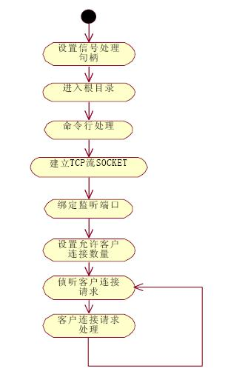
图4.1 主程序数据流程图
3）命令行输入处理
用户在命令行输入参数 -i ,则将客户输入文件描述字设为0，即标准输入。用于在本机进行测试。其他输入全部忽略。
4.2.2、客户连接处理模块设计
1）功能说明
用于初步处理客户的连接请求，并将请求信息传递给客户请求解析函数处理。
- 算法
算法流程图如图2.2所示：
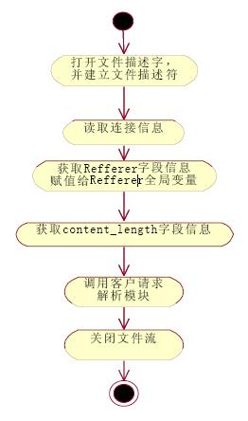
图4.2 客户连接处理模块数据流程图
4.2.3、客户请求解析处理模块设计
1）功能说明
用于解析客户的请求，并根据请求信息调用相应的函数进行请求处理。
2）算法
算法流程图如图2.3所示：
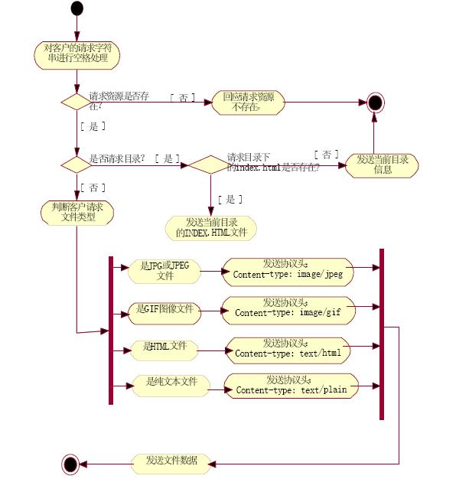
图4.3 客户请求解析处理模块数据流程图
4.2.4、发送HTTP协议数据头模块设计
1）功能说明
根据参数的不同，发送不同的HTTP 协议头信息。
2）算法
函数定义为：int PrintHeader(FILE *f, int content_type)
􀂗发送请求成功信息：HTTP/1.0 200 OK。
􀂗根据文档类型发送相应的信息：
fprintf()，函数中的第一个参数f 为客户连接文件流句柄。
switch (content_type)
{
case 't':
fprintf(f,"Content-type: text/plain\n");
break;
case 'g':
fprintf(f,"Content-type: image/gif\n");
break;
case 'j':
fprintf(f,"Content-type: image/jpeg\n");
break;
case 'h':
fprintf(f,"Content-type: text/html\n");
break;
}
发送服务器信息：
fprintf(f,"Server: AMRLinux-httpd 0.2.4\n");
发送文件过期为永不过期：
fprintf(f,"Expires: 0\n");

4.3 实验步骤
4.3.1、阅读理解源码
进入/arm2410s/exp/basic/09_httpd 目录，使用vi 编辑器或其他编辑器阅读理解源代码
4.3.2、编译应用程序
运行make 产生可执行文件httpd
[root@zxt /]# cd /arm2410s/exp/basic/09_httpd/
[root@zxt 09_httpd]# make
armv4l-unknown-linux-gcc -DHTTPD_DOCUMENT_ROOT=\"/mnt/yaffs\" -c -o httpd.o httpd.c
armv4l-unknown-linux-gcc -DHTTPD_DOCUMENT_ROOT=\"/mnt/yaffs\" -c -o copy.c
armv4l-unknown-linux-gcc -o ../bin/httpd httpd.o copy.o -lpthread
armv4l-unknown-linux-gcc -o httpd httpd.o copy.o -lpthread
[root@zxt 09_httpd]# ls
copy.c doc httpd httpd.o Makefile
copy.o Google httpd.c index.html Makefile.bak
4.3.3、下载调试
使用NFS 服务方式将HTTPD 下载到开发板上，并拷贝测试用的网页进行调试，本例中用的是index 测试网页。
[/mnt/yaffs]cd /host/exp/basic/09_httpd/
[/host/exp/basic/09_httpd]./httpd
starting httpd...
press q to quit.
wait for connection.
4.3.4、本机测试
在台式机的浏览器中输入http：//192.168.0.111（111 为UP-AMR2410-S 实验板的IP地址），观察在客户机的浏览器中的连接请求结果（如图4.4）和在开发板上的服务器的打印信息。
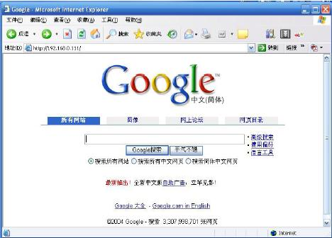

图4.4 IE显示结果

参考文献
[1] 杜春雷，ARM体系结构与编程[M]．清华大学出版社，2003,2
[2] 梅丽凤等，单片机原理及接口技术（修订本）[M]．北方交通大学出版社，2004,2
[3] 王洪辉，嵌入式系统Linux内核开发实战指南（ARM平台）[M]．电子工业出版社，
2009,3
[4] 李宁，ARM开发工具 ReaIView MDK 使用入门[M]．北京航空航天大学出版社，2008，
3
[5] 王福瑞 等．单片机微机测控系统设计大全[M]．北京航空航天大学出版社，1999.3

